L.S.
Ons kind woont in Villa Spijker in Amsterdam.
De bestaande zorg wordt bedreigd en aangetast en wij vragen je om mee te helpen om deze aantasting van de bestaande zorg te voorkomen.

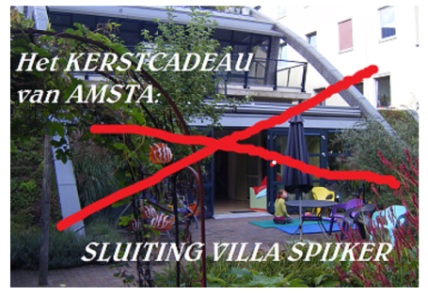
VILLA SPIJKER
Villa Spijker is een kleinschalige woonvoorziening voor 6 jongeren met ernstig meervoudige complexe handicaps. Dat betekent dat ze lichamelijk en verstandelijk gehandicapt zijn, zintuiglijke problemen hebben, ernstige epilepsie en een ontwikkelingsniveau van rond een jaar hebben. Voor deze kinderen is acht jaar geleden Villa Spijker geopend aan het Vondelpark in Amsterdam. Het credo van deze vorm van wonen en zorg is: “een huis als thuis”. Ouders waren de voortrekkers van dit project en hebben zich jaren ingespannen.

BEEINDIGING SLAPENDE WACHT
Dinsdag 27 november werden we als ouders bijeen geroepen door de zorgaanbieder AMSTA. Ons werd daar te kennen gegeven dat per 1 februari de slapende wacht wordt opgeheven.

Opheffen van de slapende wacht is een directe aantasting van de zorg en veiligheid van onze kinderen. Stopzetten van menselijke nachtzorg, het gevaar van verstikking, epileptische aanvallen e.d. word door AMSTA geringschattend teruggebracht tot de opmerking in de pers dat het slechts een symboolfunctie voor de ouders betrof. Nu worden de kinderen door de slapende wacht nog langs gelopen voor het slapen gaan en vaak doet de slapende wacht dat ook uit zichzelf nog in de nacht. Zij kennen de kinderen en weten hoe hun toestand is. Ook worden de kinderen nog verschoond zodat ze niet de hele nacht in een poepluier hoeven te liggen.
Wat te doen bij brand, insluiping of erger? Komt de wacht van AMSTA dan op tijd uit het naastgelegen pand? Zes kinderen op babyniveau laat je ’s nachts niet alleen!

SLUITING VILLA SPIJKER
Zonder overleg met ouders en gebruikers heeft AMSTA besloten dat verplaatsing van onze kinderen naar een grootschalige instelling op IJburg het beste zou zijn. Dat juist door de kleinschaligheid en de intensieve betrokkenheid van ouders en personeel op Villa Spijker zorg op maat geboden kan worden die onze ernstig gehandicapte kinderen nodig hebben, maakt AMSTA niet uit. Zij willen bezuinigen!
Van het zorg geld kan er voor onze kinderen prima op hoog niveau zorg worden geboden en kunnen ze in Villa Spijker blijven maar AMSTA trekt 17,3 % overhead af van het budget voor zichzelf.

NOODKREET
Wij zijn als ouders ontzet en ontdaan maar willen alles doen om een goed en veilig leven voor onze kinderen op Villa Spijker te behouden. Maar dat kunnen we niet alleen. Als jij ook vindt dat AMSTA niet zo mag omgaan met onze kinderen, kun je dat laten weten aan de Raad van Bestuur van AMSTA. Wij vragen je om ons te helpen door een ansichtkaart te ondertekenen , te frankeren en te posten.

